**INFORME DE SIMULACIÓN DE CASOS DE COVID-19 EN EL ECUADOR**

Jonnathan Uzhca

Universidad Politécnica Salesiana Sede Cuenca,

Carrera de Ingeniería de Sistemas

Simulación, Cuenca – Ecuador

***Resumen—En este informe se va a detallar y a dar un conocimiento sobre un pandemia que esta azotando a todos los país dando dar predicciones usando diferentes modelos matemáticos, probabilísticos y presentando un problemas de tiempo real que se esta viviendo hoy en día viendo así como se esta dando los contagios en el Ecuador y como se están recuperando las personas***

**Palabras Claves:** modelo, matemático y probabilístico,

Herramientas para la simulación,

**Abstract:** In this report, it is possible to know in detail the different prediction values using different models, both mathematical and probabilistic, among others, and to present a real-time simulation of the reach and growth of people infected in the provincial of the Guayas.

**Keywords:** simulation, model, mathematical and probabilistic.

# 1. Introducción

El sistema de simulación es el proceso de diseñar un modelo del sistema real y experimentarlo para entender el comportamiento del sistema, en este caso simular la infección por covid-19 en el Ecuador, para ello se utilizarán modelos que nos ayuden a comprender este tipo de problemas que son regresiones matemáticas. Probabilidad, simulación de infección pandémica, modelos discretos y estadísticas gráficas para para poder comprender como esta

la situación en el Ecuador

**2. Objetivos**

# 3. Marco teórico

## COVID-19 ECUADOR

Hoy en día todo el mundo esta viviendo una pandemia que esta azotando a todo el mundo el COVID-19 es un virus que provoca algunas cuadros clínicos que son fiebre cumun y enfermedades, provoca un para respiratorio, este virus es familia de los virus el nuevo virus se llama SARS-CoV2 este tipo de coranavirus puede afectar a distintas personas este brote de pandemia se dio china en Wuhan, hoy en dia la pandemia se expandio en todo el mundo dando se conocer el primer brote en Ecuador el 29 de febrero en Guayaquil.

## SOFTWARE DE SIMULACIÓN

El software que que nos va ayudar a hacer un breve presentación de simulació en eventos discreto es ANYLOGIC ya que nso ayuda a hace graficas en 2D y 3D, este tipo de herramienta son uan gran ayuda para poder elaborar modelos que nos pemita a enter como esta afectado problemas de tiempo real en el mundo o en situaciones que se necesiten ver de otra mae

# 4. Problema

## • Descripción del problema

1. En el país del ecuador en la paginas de <https://www.coronavirusecuador.com/estadisticas>[covid-19/](https://www.coronavirusecuador.com/estadisticas-covid-19/) podemos ver como están los casos por contagios por corana virus Vamos a similar cuantas personas están recuperadas
2. Obtener un corpus actualizado para verificación de los datos de personas recuperadas
3. Verificación de contagios por día, recuperados y fallecidos.

Que tipos de tratamiento se están utilizando para el covid-19

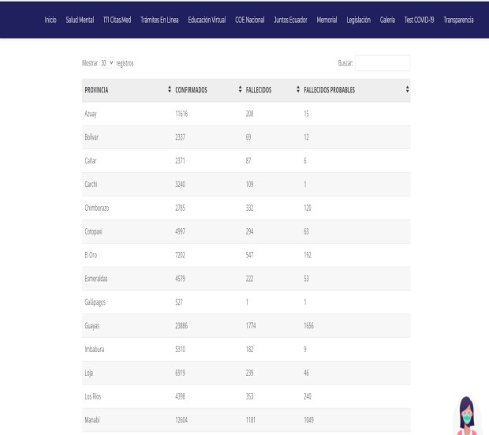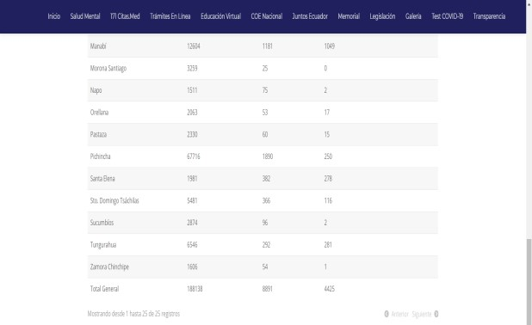

Hoy el mundo esta pasando por una grave situación conocida como COVID-19, la sociedad es culpable por la expansión de este tipo de virus por el incumplimiento de las ordenes de las autoridades que están a cargo de el país, el estaba es otro problemas mas, por falta de recursos y control por parte del gobierno, estos dos factores que se conllevan son gran problemas para poder enfrentar a una pandemia que esta azotando a todo el mundo.

## • Propuesta de Solución

Considerar un cambio de pensamiento pro parte de la sociedad y tener encuentra el mal manejo de los recursos por parte de las autoridades que están a cargo del país y distribuidos correcta de los recursos del país a cada provincia y por lo tanto la expansión de esta pandemia no se llegara a expandir

Y los contagios se reducirían y no habría más contagios. Se realizar una simulación de personas contagiada en un periodo de tiempo para cambiar el pensamiento de la sociedad y así mejorar la situación que se esta viviendo hoy en día.

Para la simulación se utilizará la herramienta Tableau, y AnyLogic para diseñar y desarrollar e implemente un modelo de simulación.

## 5. Diagrama esquemático

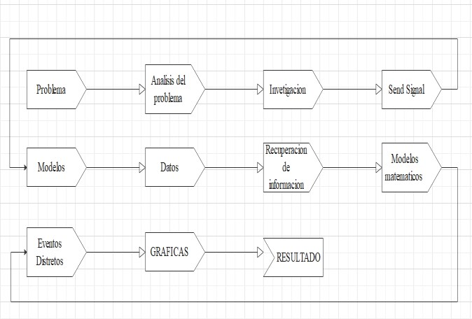

Figura 1 diagramas de simulación

Diagrama de representación de modelos que se dio solución al problema que se está viviendo hoy en día.

## 6. Arquitectura del sistema de simulación

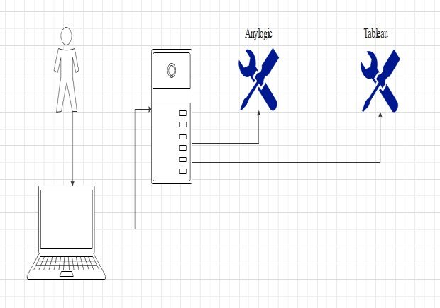

## Figura 2

En esta figura no indica como esta nuestra arquitectura del proyecto como esta estructura y como esta

funcionando

## 7. Descripción de la solución

Con las investigaciones que se realizaron podemos ver que el ecuador tiene 188138 contagiados fallecido 8891 y fallecidos probables 4425 los isntomas en una persona puede presentar de 2 a 14 dias después del contagio el diagnostico que da los médicos que puede ser de una a dos semanas cuando la enfermedad no es tan grave y de tres a seis cuando a sido de muy gravedad

## 8. Resultados de análisis obtenidos

• Simulación de covid-19

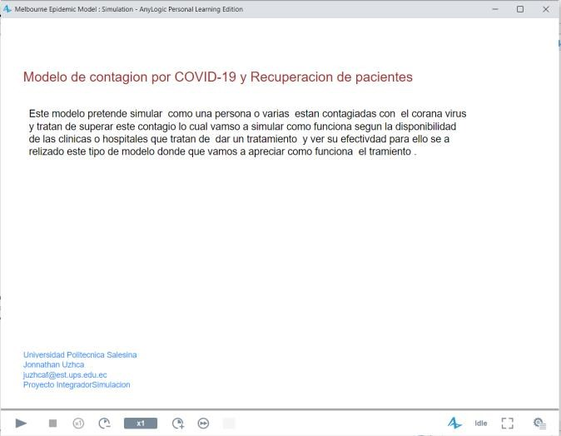

Figura 3

Esta figura es el inicio de la simulación donde podemos ver como una personas es propensa para el contagio lo que nos dice como la pandemia a ido creciendo y esparciendo y como los centros de recuperación como los hospitales va trabajando para poder combatir con esta pandemia que

esta azotado al mundo

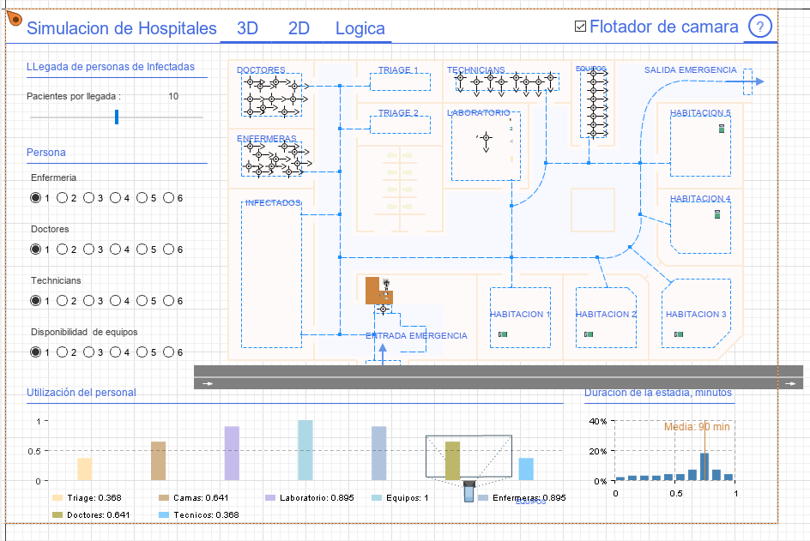

Figura 4

Como vemos podemos ver como la simulación nos muestra cómo actúa la corana viras dentro de una persona y el proceso de recuperación y como se va expandiendo

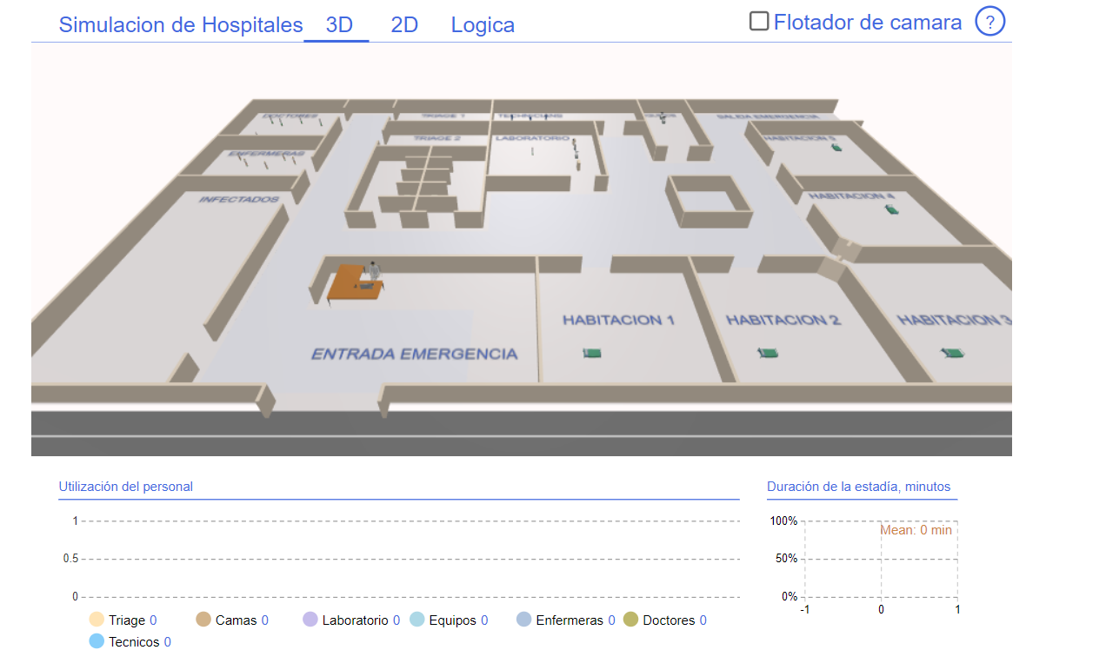

Figura 5

Demostracion de la utilización de la herramienta anylogic que nos ayuda a simular la interacción de los recuersos del hospital

Como podemos ver la pandemia o conocida como COVID-19 se exparse demasiado rápido lo que nos dice que las personas se contagian muy rápido y la probabilidad de que un personas es del 5 que las personas

no se contagien y pueda protegerse de este virus

## 9. Conclusiones

En el análisis proporcionado en este estudio, se pueden utilizar varios métodos para visualizar algunos resultados, de modo que podamos utilizar una variedad de métodos de análisis, principalmente porque vemos estos resultados reflejados en el análisis de regresión, lo que nos ayuda a comprender con mayor claridad ¿Cómo nos afecta? Desde una perspectiva de corto, mediano o largo plazo, estamos viviendo esta pandemia y cómo tomar decisiones para evitar su expansión, en general aplicar modelos matemáticos para analizar diversas situaciones a través de una buena base de datos. Cuando nos encontramos, la aplicación de enfermedades infecciosas ya se había desarrollado enormemente.

## 10. Recomendaciones

* Es mejor utilizar herramientas opensour que nos lo que estas herramientas abarcan una gran comunidad y puede haber mayor información.
* Tener en cuenta que esta es una simulación que se basa en la vida y no es 100% verdadero ahí que tener en cuenta que un sistema de simulación se basa para tomar una decisión
* Hay varias herramientas que se podrían ver para poder simular y tener una respuesta mas optima

## Referencias [3]

1. CoranavirusEcuador.com, 70401 / Quito – Ecuador https://www.coronavirusecuador.com/datosprovinciales/ [10/12/200].

1. Quisi,D. (2020) Simulación [Diapositivas de [4]

PowerPoint] Recuperado 5 de Junio, 2020 de Universidad Politécnica Salesian Facultad de

Ingenierías Sede Matriz Cuenca

Quisi,D. (2020) Simulación Software de Simulación

[Diapositivas de PowerPoint] Recuperado 5 de Junio, 2020 de Universidad

Politécnica Salesian Facultad de Ingenierías Sede

Matriz Cuenca

DatosCOIVID,LOSPRIMERO

SINTOMAS<https://www.primicias.ec/noticias/soc iedad/coro navirus-cantones-contagio-indice/>